Беседа с родителями
Тема« Роль семьи в воспитании патриота Родины»

«Любовь к Родине начинается с семьи»
Ф. Бэкон
Задачи :
- формировать у родителей гражданско-правовые знания; познакомить с задачами гражданского воспитания, позволяющего воспитать граждан страны, уважающих ее законы, инициативных и ответственных, умеющих пользоваться своими правами и свободами;
- показать родителям роль семьи в гражданском воспитании, помочь профилактике негативных тенденций в сознании и поведении детей;
- выработать согласованные действия школы и семьи по вопросам гражданского воспитания;
- познакомить с нормативной базой по гражданскому воспитанию, с формой и методами проведения мероприятий, направленных на решение задач гражданского воспитания.
Форма проведения: беседа с применением технологии критического мышления.
Вопросы для обсуждения: нужно ли говорить с ребенком о патриотизме, Родине; обычаи и традиции проявления патриотизма в семьях учащихся; с чем необходимо бороться родителям, воспитывая в ребенке патриотизм; объединение усилий семьи и школы в вопросах формирования патриотизма и гражданственности.
Подготовительная работа: анкетирование родителей , анкетирование детей; подготовка памятки для родителей; мультимедийная презентация, видеоролик-социологический опрос. Видеоролик «Из выступления Путина В.В.»

Ход беседы
1
-Добрый день уважаемые родители!
Сегодняшний наш разговор, уважаемые папы и мамы, мы посвятим непростым вопросам: с чего начинается любовь к Родине; нужно ли воспитывать в детях патриотические чувства; как это делать и др.
Заявление темы беседы« Роль семьи в воспитании патриота Родины»

Почему сегодня мы начали об этом говорить? Я думаю, что для вас не будет большим секретом, что в последние десятилетия наше общество очень сильно изменилось. Изменения в обществе не могли не отразиться и на таких общественных организациях как школа. Сегодня для России нет более важной идеи чем патриотизм .Историческая память важна и необходима –во все времена и в любом государстве особенно в трудные переломные моменты истории .Именно такой момент переживает сегодня Россия когда вопросы патриотического воспитания вышли на первый план.В последние десятилетия происходит утрата духовно-нравственных и социальных ценностей теряется уважение к истории забываются свои корни..А дерево не может расти цвести и плодоносить без корней. И поэтому наша с вами задача вырастить это дерево полноценным……
Как научить детей беречь и любить то, что имеешь, свой дом, свою семью, свой род, свою семейную историю? Как воспитать в них умение быть человеком не на словах, а на деле? Как научить проявлять уважение к труду предков, сохранивших для них и этот мир, и эту страну? Как научить быть достойными их памяти?
Ни для кого не секрет, что умения закладывается не только и не столько в школе, сколько в семье. От того, насколько патриотично настроены мать и отец, во многом зависит, каким будет ребенок. Взаимоотношения в семье влияют на отношения в обществе и составляют основу гражданского поведения человека. Ребёнок видит, как строятся отношения между родителями и более старшим поколением - бабушек, дедушкек. Он непроизвольно принимает эти установки. Неуважение к пожилым людям со стороны родителей пагубно повлияет на формирование его нравственных ценностей и непременно скажется на его отношении к своему Отечеству.
«Лучшее средство привить детям любовь к Отечеству состоит в том, чтобы эта любовь была у отцов», - писал французский философ Шарль Монтескье.
Первые уроки патриотизма ребенок получает в семье. Родители передают ему свое восприятие жизни: свою любовь к природе, к народной песне, к народным традициям, к людям, которые делают жизнь лучше и интереснее. На долгие годы дети запоминают свои прогулки с родителями в ближайший лес, в поле, на озеро, полные ярких впечатлений и переживаний. Эти прогулки и зажигают в душе ребенка первую искру большой любви к родной природе.
Семейные праздничные вечера, шествие со взрослыми по нарядной площади на праздничный салют – все это вызывает у детей те особые, светлые чувства, которые запечатлеваются на всю жизнь.
Большое внимание на детей оказывают конкретные проявления патриотических чувств родителей в повседневной жизни.
Например: отец, придя с работы, увлеченно рассказывает о своих делах на производстве, об успехах.
Или: мать, листая семейный альбом, рассказывает детям о членах семьи, о бабушках и дедушках, которые воевали за родную землю, имеют награды за свой труд, вспоминает истории из жизни семьи.
Если в семье ценят искусство, показывают детям шедевры народного творчества, уважительно относятся к искусству всех народов нашей страны – все это воспитывает в детях чувство патриотизма.
Очень важно убедить детей в том, что любовь к родине проявляется не только тогда, когда рвутся снаряды. Она проявляется в постоянном стремлении человека делать жизнь лучше – хорошо учиться в школе, хорошо работать, помогать тому, кому нужна наша помощь. Поддержать хорошее дело, выступить против зла и насилия – это тоже патриотизм.
Бывает и так, что родители сами гасят у детей благородные чувства, не разрешая помогать, когда надо, или принуждая молчать, когда необходимо выступить против зла.
Иногда родители в присутствии детей говорят о недостатках общественного строя нашей страны в таком тоне, что ребенку вся жизнь начнет казаться окрашенной в черный цвет.
Такие родители сами рубят сук, на котором сидят. Ведь они закладывают в душу ребенка мысли о том, что можно продать родину за деньги, а мать свою бросить потому, что она стала старая и больная, что у нее нет средств, содержать сына или дочь так, как они того хотят.
Из недостатков семейного воспитания вырастают различные пороки. Вырастают молодые люди, у которых нет ничего святого: ни семьи, ни родины.
Чтобы наши дети не стали такими, семье и школе необходимо объединиться и вести целенаправленную патриотическую работу. Прививать детям любовь к родине, желание трудиться на ее благо, воспитывать стремление детей к защите родины от внешних врагов.
Именно в семье и школе закладывается фундамент патриотизма, зарождается чувство любви к своему родному городу или селу, к человечеству в целом.
От родителей и учителей дети узнают о хороших и плохих людях, о долге и справедливости, смелости и отваге.
Сила примера родителей в формировании истинного патриота Родины очень велика.
Все чем славится настоящая семья – нравственные формы поведения, любовь к отечеству, святое отношение к его культурным и духовным ценностям, гражданские чувства – все это должно быть передано детям в наследство. А школа потом добавит и отшлифует качества, необходимые настоящему человеку-патриоту.
2.Вопрос о воспитании патриотизма звучит конечно и из уст президента. Прошу внимания на экран.
Просмотр видеоролика «В.В. Путин о патриотическом воспитании подрастающего поколения ».
3. Когда я начала изучать предмет нашего сегодняшнего разговора, то для меня было очень важно узнать то, что вы думаете по данному вопросу, и что знают дети. Совместно с коллегами и учащимися я провела социологический опрос среди жителей нашего города. И сейчас мы его увидим…
Показ видеоролика « Социологический опрос»

4.Активные методы работы с родителями……… Вырастить дерево….????на яблоках написать ответы на вопросы анкеты..
5.Да,конечно же родители должны создавать ситуации требующие от ребенка напряжения воли и сознания активной работы чувств .Сейчас я хочу представить вашему вниманию видеоролик .Это кадры из жизни моих земляков семьи Ткачёвых.
Просмотр ролика…
Методы и приемы, используемые вами для формирования патриотизма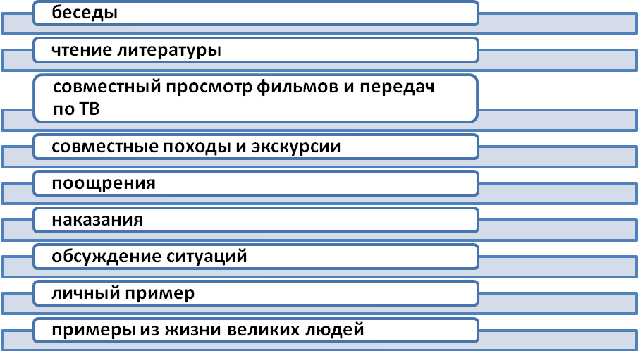

Какие традиции и обычаи, способствующие формированию патриотических чувств, есть в
Вашей семье.
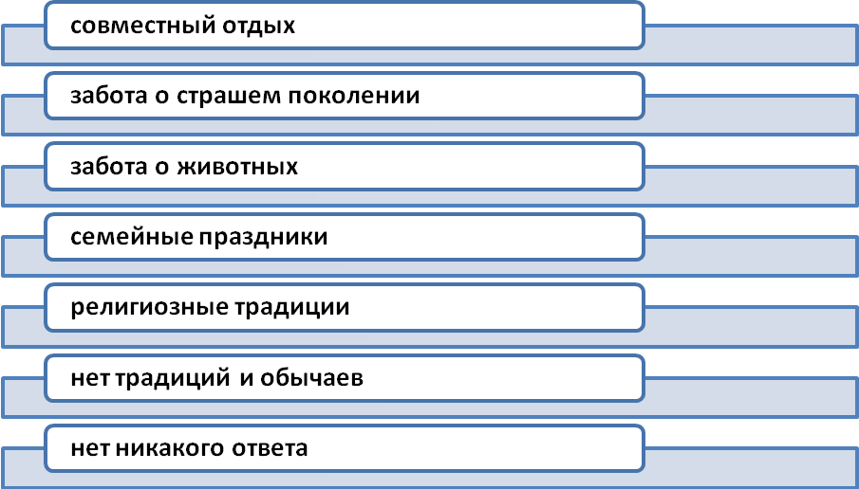

В заключение нашей беседы мне очень хочется надеяться на то, что тема сегодняшнего собрания не оставила вас равнодушными. К патриотизму можно относиться по-разному. Мы не всегда задумываемся о том, патриотичны наши мысли и поступки или нет. Но многие вещи: любовь к своей семье, к своей Родине, помощь нуждающимся, защита обиженных являются ключевыми в воспитании хорошего человека и гражданина. (Далее родителям вручаются памятки).

Памятка для родителей
- Если вы хотите вырастить ребенка достойным человеком и гражданином, не говорите дурно о стране, в которой живете.
- рассказывайте своему ребенку об испытаниях, выпавших на долю ваших предков, из которых они вышли с честью.
- Знакомьте своего ребенка с памятными и историческими местами своей Родины.
- Даже если вам очень не хочется в выходной день отправляться с ребенком в музей или на выставку, помните, что чем раньше и регулярней вы будете это делать, пока ваш ребенок маленький, тем больше вероятность того что он будет посещать культурные заведения в подростковом возрасте и в юности.
- Помните, что чем больше вы будете выражать недовольство каждым прожитым днем, тем больше пессимизма, недовольства жизнью будет выражать ваш ребенок.
- Когда вы общаетесь со своим ребенком, пытайтесь не только оценивать его учебные и психологические проблемы, но и позитивные моменты его жизни (кто ему помогает и поддерживает, с кем бы он хотел подружиться и почему, какие интересные моменты были на уроках и после них).
- Поддерживайте у ребенка стремление показать себя с позитивной стороны, никогда не говорите ему такие слова и выражения «Не высовывайся!», «Сиди тихо!», «Не проявляй инициативу, она наказуема!» и т. д.
- Смотрите с ним передачи, кинофильмы, рассказывающие о людях, прославивших страну, в которой вы живете, позитивно оценивайте их вклад в жизнь общества.
- Не взращивайте в своем ребенке равнодушие, оно обернется против вас.
- Как можно раньше откройте в своем ребенке умение проявлять позитивные эмоции, они станут вашей надеждой в старости.

